ILM JA RIIDED
Töökäsk: Loe, missugune ilm on. Vali selle ilmaga sobivad riided ja kirjuta need õigesse lahtrisse.
KUI ÕUES ON VIHMANE KÜLM ILM | Minu riidekapp
Mina panen jalga | T-särk  jope  talvemüts  sandaalid  vihmajope  teksad  sall  särk  sõrmikud  suvekleit  kummikud  pusa  lühikesed püksid  seelik  talvejope  suusapüksid  sviiter  nokamüts  ujumispüksid  ketsid  sokid  sukkpüksid  talvesaapad  kapuutsiga pusa  tennised  mantel  kleit  kampsun
Mina panen selga
Mina panen pähe
Mina panen kaela
KUI ÕUES ON PÄIKESEPAISTELINE KÜLM ILM
Mina panen jalga
Mina panen selga
Mina panen pähe
Mina panen kaela


ILM JA RIIDED
Töökäsk: Loe, missugune ilm on. Vali selle ilmaga sobivad riided ja kirjuta need õigesse lahtrisse.
KUI ÕUES ON VIHMANE KÜLM ILM | Minu riidekapp: pilt + sõna
Mina panen jalga | 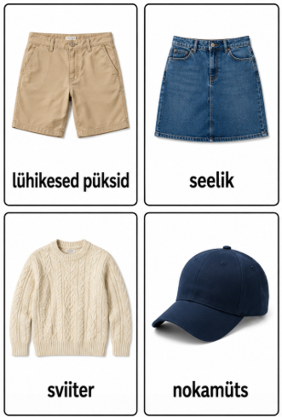  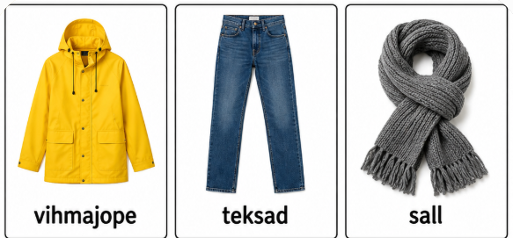  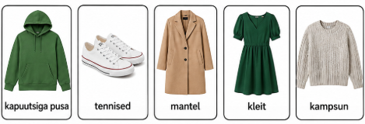  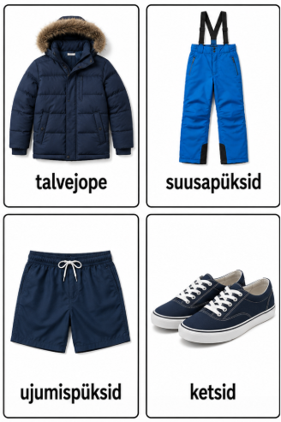  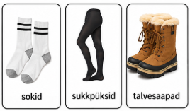  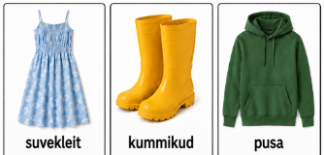  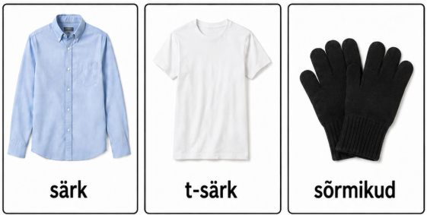  v
Mina panen selga
Mina panen pähe
Mina panen kaela
KUI ÕUES ON PÄIKESEPAISTELINE KÜLM ILM
Mina panen jalga
Mina panen selga
Mina panen pähe
Mina panen kaela

